Wykład 7

Materiały węglowe
Materiałami węglowymi nazywa się materiały których wyłącznym lub dominującym składnikiem jest pierwiastek węgla. Materiały węglowe posiadają:
- dużą odporność termiczną, charakteryzującą się zachowaniem przez nie prawie niezmienionej wytrzymałości mechaniczne prawie do 3000 ⁰C;
- bardzo wysoką odporność na „wstrząsy cieple” – gwałtowne zmiany temperatury;
- odporność na erozję i korozję;
- odporność na działanie kwaśnych i alkaicznych agresywnych ośrodków ciekłych i gazowych;
- małą gęstość wynikającą z małego ciężaru atomowego węgla;
- dużą odporność na działanie promieniowania elektromagnetycznego;
- wysoką tolerancją przez żywe organizmy i inne.
Materiały węglowe obecnie znajdują szerokie zastosowania prawie wszędzie: w wytwarzaniu różnych maszyn i ich węzłów (skrzydeł samolotów, kadłubów jednostek pływających; jako hamulce samochodów, samolotów itd.); w wytwarzaniu różnego rodzaju sprzętu sportowego, domowego, elektronicznego itd.; jako materiały wytrzymujące duże temperatury w budownictwie; jako implanty w medycynie itd., itp.
Mezoporowate węglowe materiały
Mezoporowate węglowe materiały charakteryzują się unikalnymi właściwościami fizycznymi i chemicznymi, co czyni je niezwykle atrakcyjnymi materiałami do otrzymywania kompozytów o znacznej wytrzymałości, do magazynowania i przetwarzania różnych cząstek, do separacji mieszanin i jako nośniki katalizatorów itp. Początkowo mezoporowate materiały węglowe otrzymywano tzw. metodą odwzorowania, wykorzystując jako stałe matryce rozmaite materiały nieorganiczne porowate, takie jak mambrany z tlenku glinu, koloidalne kryształy krzemionkowe, zeolity syntetyczne itd. Główna metodą otrzymywania różnych mezoporowatych węgli (w jęz. ang. Ordered Mesoporous Carbons - OMC) polega na wieloetapowej syntezie z wykorzystywaniem jako matryc uporządkowanych mezoporowatych krzemionek. W tej syntezie najpierw otrzymuje się uporządkowana krzemionka, następnie pory tej matrycy wypełniają się materiałem węglowym i wreszcie usuwa się matryca za pomocą trawienia roztworem kwasu fluorowodorowego lub wodorotlenku sodu. Otrzymane w taki sposób OMC są odwrotną repliką wyjściowej krzemionki porowatej. Schemat syntezy OMC za pomocą tej metody jest pokazany na rys.7.1.
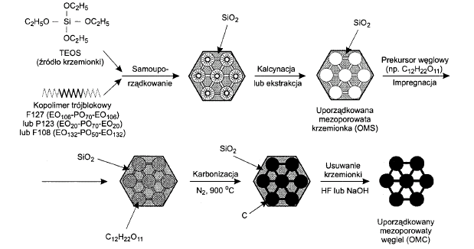
Rys.7.1. Schemat tradycyjnej syntezy uporządkowania mezoporowatego węgla przy użyciu uporządkowanej mezoporowatej krzemionki jako matrycy stałe
Drugą metodą otrzymywania materiałów węglowych mezoporowatych jest metoda, która nie wykorzystuje w procesie syntezy stałych matryc. Metoda ta polega na tworzeniu termicznie usieciowanego polimeru (będącego prekursorem – poprzednikiem, węglowym) w obecności samoorganizującego się polimeru blokowego (pełniącego rolę matrycy), który w wyższej temperaturze ulega rozkładowi. Proces ten prowadzi do utworzenia uporządkowanego nanokompozytu dwóch polimerów, z których jeden pod wpływem temperatury łatwo się rozkłada, podczas gdy w drugim w neutralnej atmosferze łatwo ulatniają się niskocząteczkowe produkty, co w efekcie końcowym prowadzi do powstawania uporządkowanego mezoporowatego węgla.
Fulereny
Fulereny to nowa odmiana alotropowa węgla. Struktura fulerenów jest całkowicie różna od diamentu i grafitu, a tworzą je cząsteczki węgla $C_{\text{60}},C_{\text{70}}$ itd. Fulereny mogą powstawać w rozmaitych warunkach, stąd wiele metod ich otrzymywania. Obecnie główną techniką wytwarzania fulerenów na skalę komercyjną pozostaje technika elektrycznego łuku węglowego. Jest ona wciąż doskonalona i optymalizowana, aby osiągnąć maksymalną wydajność sadzy fulerenowej, a w niej największą zawartość fulerenów. Równolegle rozwijają się nowe techniki wydzielania fulerenów z sadzy.
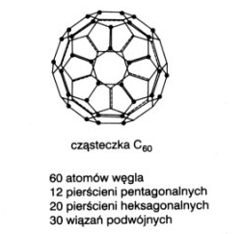  Rys.7.2. Struktura cząsteczki fulerenu $C_{\text{60}}$ | Metoda elektrołukowa, ciągle udoskonalana pozostaje dziś jedynym ze sposobem otrzymywania makroskopowych ilości fulerenów. Schemat budowy reaktora elektrołukowego do syntezy fulerenów jest pokazany na rys.7.3. W strefie przepływu prądu w miejscu styku dwóch elektrod grafitowych następuje miejscowe przegrzanie materiału elektrodowego, czemu towarzyszy sublimacja grafitu – przejście ze stanu atałego w stan gazowy.
Powstający gaz węglowy na etapie dyfuzji i rozprężania ulega koalescencji (koalescencja – proces, w którym cząstki łączą się ze sobą, tworząc pojedynczą cząstkę) w fazie gazowej, a następnie kondensuje na ścianach reaktora w postaci sadzy zawierającej fulereny.
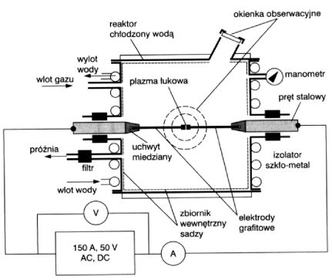

Rys.7.3. Schemat budowy reaktora elektrołukowego do syntezy fulerenów
Z badań klasterów węglowych metodą spektrometrii mas wynika, że rodzina fulerenów $C_{x}$ jest niemalże nieskończenie duża. Najlepiej zbadanym wyższym fulerenem jest $C_{\text{70}}$. W porównaniu z $C_{\text{60}}$ jego cząsteczka ma w części środkowej dołączony pas pierścieni heksagonalnych co obniża symetrię klatki fulerenowej. Fuleren $C_{\text{70}}$ ma budowę „jajowatą”, a właściwości fizykochemiczne zbliżone do $C_{\text{60}}$.
W poszukiwaniu trwałych fulerenów oraz związków fulerenów z różnymi pierwiastkami ważną role odgrywają metody modelowania matematycznego. Niespodzianką tych badać okazały się wyniki modelowania syntezy związków fulerenów z uranem: wykazano powstanie trwałej struktury U@C₂₈, również obliczenia modelowe wykazały, iż fuleren C₂₈H₄ mający cztery zewnętrzne atomy wodoru powinien być bardzo trwałą strukturą. Tak więc trwają poszukiwania najmniejszego fulerenu mogącego wiązać atomy na zewnątrz bądź wewnątrz swej klatki.
Fulereny mają interesujące i często unikatowe właściwości, stąd szereg ich potencjalnych zastosowań w wielu dziedzinach. Wymienić tu można nadprzewodnictwo, fotooptykę, biochemię, katalizę, inżynierię materiałową i szereg innych możliwych zastosować.

Nanorurki węglowe
Odkrycie fulerenów i rozwój badań w tej dziedzinie pociągnęły za sobą ogromny postęp wiedzy o nanostrukturze węgla. W latach dziewięćdziesiątych ubiegłego wieku odkryte zostają nanorurki węglowe, nanokrystality węgla o strukturze „cebulkowej” oraz nanokapsułki węglowe.
Nanorurki węglowe powstają wskutek procesów samoorganizacji (samozbiórki). Nanorurki węglowe istnieją w dwóch różnych formach – jednościennej i wielościennej. Jednościenną nanorurkę węglową można sobie przedstawić jako kartkę z grafitu o grubości w jeden atom, zwiniętą w rurkę. Kartka z jednowarstwowego grafitu nosi nazwę grafenu. Struktura grafenu oraz struktury różnych nanorurek są przedstawione na rys.7.4.
Właściwości elektryczne nanorurek zależą od kierunku w którym jest zwinięta kartka z grafenu. Siatka z grafenu powstaje wskutek wiązań chemicznych orbitali hybrydowych ${\text{sp}}^{2}$ atomów węgla (rys.7.4a). Stany elektronowe przewodniczące w jej komórce elementarnej mają określoną przestrzenną orientację i w przestrzeni wektorów falowych $\vec{k}$ elektronów (rys.7.4). Przewodnictwo grafenu w kierunku osi $x$ i $y$ znacznie różnią się od siebie.
Struktura pasma energetycznego grafenu zależą od tego w jakim kierunku poruszają się elektrony (rys.7.4), co powoduje, że w zależności od kierunku przeciekania prądu grafen wykazuje albo właściwości półprzewodnikowe albo metaliczne. Jednościenne nanorurki węglowe zwinięte równolegle do wiązań $C−C$ wykazują właściwości półprzewodnikowe, a zwinięte wzdłuż osi prostopadłej do wiązań $C−C$ wykazują właściwości metaliczne.
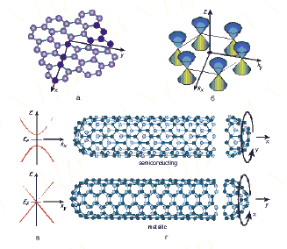
Rys.7.4. Nanorurki węglowe. Górna część: z lewej strony – sieć grafenu; z prawej strony – energia przewodzących stanów w grafenie jako funkcja k-wektora elektronów. Średnia i dolna części z lewek strony – struktura pasm energetyczna w grafenie wzdłuż głównych kierunków. Średnia część rysunku w środku – półprzewodnikowa nanorurka powstała przy zwinięciu płaszczyzny grafenowej dookoła osi $x$ równoległej do wiązań $C−C$. Średnia część rysunku na dole – metaliczna nanorurka powstała przy zwinięciu płaszczyzny grafenowej dookoła osi $y$ prostopadłej do wiązań $C−C$.
Średni promień rurek jednościennych wynosi 0,6 – 0,7 nm. Szerokość pasma zabronionego rurkach półprzewodnikowych zmienia się od 0,4 do 0,7 eV w zależności od małych zmian w średnice rurki i kątach wiązań chemicznych. Jednościenne nanorurki zachowują się jako struktury jednowymiarowe i ruch elektronów wzdłuż rurki zachodzi bez rozpraszania na dość dużej odległości.
Wielościenne nanorurki składają się z kilku jednościennych rurek wstawionych jedna wewnątrz drugą. Ich zwykła średnica znajduje się w granicach 10 – 40 nm. One już nie są dobrymi jednowymiarowymi przewodnikami. Dzięki oddziaływaniu pomiędzy wstawionymi jedna w drugą nanorurek prąd elektryczny płynie głównie w ściance wewnętrznej rurki. Długość koherencji w rurkach wielościanowych jest rzędu 250 nm w temperaturze 4,2 ⁰K, a długość drogi swobodnej elektronów przy rozpraszaniu sprężystym wynosi około 60 nm.
Nanorurki posiadają unikalne właściwości. One mogą wykazywać właściwości półprzewodnikowe albo być dobrymi przewodnikami, których przewodnictwo elektryczne jest lepsze od przewodnictwa miedzi. Oprócz tego przewodnictwo cieplne nanorurek węglowych jest większe niż przewodnictwo diamentu, a mechaniczna wytrzymałość jest znacznie lepsza od wytrzymałości większości ciał stałych.
Nanorurki węglowe wytwarzają wyparowaniem węglowych elektrod w wyładowaniu łukowym, wyparowaniu laserowym, osadzeniu chemicznym z fazy gazowej. Przy zastosowaniu pierwszych dwóch metod otrzymuje się pęczek poplątanych rur na elektrodzie albo na podłoże, co zatrudnia manipulowanie rurkami. Dla następnego wykorzystywania rurek ich oddzielają od podłoża i od siebie za pomocą obróbki ultradźwiękowej w dichloroetanie. Otrzymana suspensja nanosi się i suszy się na podłożu krzemowym albo pokrytym ${\text{SiO}}_{2}$. Selekcja nanorurek i rozmieszczenie nanorurek na podłoże wykonuje się za pomocą atomowego siłowego mikroskopu (AFM).
W przypadku osadzenie chemicznego z fazy gazowej (CVD) można kontrolować formowanie nanorurek węglowych w określonych miejscach podłoża. Dla tego gaz z węglowodorowego związku zostaje skierowany na ogrzany katalizator, na którym zachodzi jego rozkład na węgiel i wodór z kolejną kondensacją atomów i powstawaniem nanorurek. W tej metodzie głównymi parametrami określającymi ten proces są rodzaj wykorzystywanego związku węglowodorowego oraz katalizatora, a też temperatura rozłożenia. Wielościenne rurki formują się katalitycznym rozkładem etylenu albo acetylenu na podłożu z żelaza, niklu albo kobaltu przy temperaturze 500 – 700 ⁰C. W tych temperaturach atomy węgla najpierw nasycają metal, z potem tworzą na jego powierzchni nanorurki. Ich rozmiar określa rozmiar cząstek metalowych, które uczestniczą w katalizie. Stosunkowo niskie temperatury katalizy wytwarzają szereg problem z dokładnością struktury nanorurek. Wykorzystywanie metanu i przeprowadzenie procesu w temperaturach 900 – 1000 ⁰C lepiej nadaje się do formowania nanorurek bez defektów, w szczególności rurek jednościennych. Spośród węgłowodorów metan jest najtrwalszym ku rozkładowi, co jest ważnym dla tego, żeby nie powstał węgiel amorficzny i zabrudzenia im katalizatora.
Dobrze zorientowane nanorurki wytwarzają chemicznym rozkładem węglowodorów na podłożach z krzemu z określoną topologią elementów z materiału latalitycznego. Przykłady schematów tej metody są przedstawione na rys.7.5.
W jednej z metod na powierzchni podłoża wytwarza się słupki z krzemu wierzchołki których pokrywają się z katalizatorem (rys.7.5, z lewej strony). Na nich powstają i rosną jako oddzielne nanorurki albo całe wiązki nanorurki. Stały strumień gazowy podtrzymuje te rurki w stanie „pływającym” wzdłuż strumienia gazu, co, z jednej strony, gwarantuje zorientowany ich wzrost, a, z drugiej strony, wyklucza dotyk rosnącej rurki z podłożem. Osiągając najbliższego sąsiedniego słupka, nanorurka zaczepia się na nim dzięki oddziaływaniom Van der Waalsa. W taki sposób powstaje siatka z nanorurek, w której one jak mostki łączą słupki z krzemu.
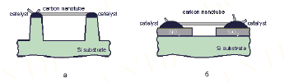
Rys.7.5. Schemat kontrolowanego formowania nanorurek węglowych: z lewej strony – z wykorzystywanie słupków krzemowych, pokrytych metalem-katalizatorem; z prawej strony – z wykorzystywaniem wysepek z metalu - katalizatora na ${\text{SiO}}_{2}$
Kontrolowany wzrost nanorurek można wykonać i na tlenowym krzemowym podłodze z elementami z materiału katalitycznego (rys.7.5 z prawej strony). Mechanizm wzrostu w tym przypadku jest taki sam, jak w wyżej rozważanym przypadku. Mostki z nanorurek formują się pomiędzy katalitycznymi elementami. Zbędne nanorurki usuwają się za pomocą atomowego siłowego mikroskopu. Zwykle długość wytwarzanych w taki sposób nanorurek wynosi od 1 $μm$ do 100 $μm$.
Domieszkowanie nanorurek półprzewodnikowych określa rodzaj głównych nośników ładunków w nich. Przy zamianie atomów węgla atomami boru otrzymujemy półprzewodnik typu $p$, a atomami azotu – półprzewodnik typu $n$.
Kontakty, łączące węglowe nanorurki z pozostałymi elementami układu scalonego, mogą być wytwarzane kilkoma sposobami. Jeden z nich – sformować elektrody na podłożu i położyć na nich nanorurkę. Innym sposobem jest przemieszczenie nanorurki w określone miejsce za pomocą skanującego tunelowego albo atomowego siłowego mikroskopu z następnym formowaniem kontaktów z góry, wykorzystując standardowe metody litograficzne.

Nanorurki niewęglowe
Pierwsze niewęglowe nanorurki były wytworzone w 1992 roku na podstawie disulfidów molibdenu (${\text{MoS}}_{2}$) i wolframu (${\text{WS}}_{2}$), które posiadają, podobnie do grafenu strukturę warstwową. Obecnie dziedzina wytworzenia niewęglowych nanorurek jest dość szybko rozwijającej się dziedziną chemii fizycznej. Większość z metod wytwarzania nanorurek jest podobna do metod syntezy nanorurek węglowych. Rozważmy niektóre z metod wytwarzania nanorurek niewęglowych.
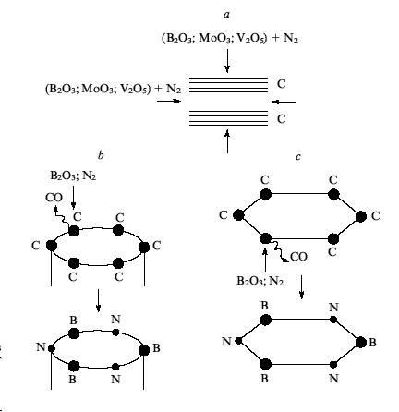
Rys.7.6. Schemat reakcji tlenków i $N_{2}$ z węglową nanorurką
Obecnie jedną z metod otrzymywania jednowarstwowych i wielowarstwowych nanorurek $\text{BN}$ jest metoda zamieszczenia w zwykłych nanorurkach węglowych atomów węgla przez atomy azotu i boru. Wyjściowym materiałem w tej technologii są nanorurki węglowe otrzymane za pomocą wiadomych technologii. Tą metodą otrzymane nanorurki bor - węgiel $(B_{x}C_{1−x})$, bor – węgiel – azot $(B_{x}C_{1−x−y}N_{y})$ i bor – azot $(\text{BN})$. W mieszaninę węglowych nanorurek i $B_{2}O_{3}$ byłe dodawane tlenki metali ${\text{MoO}}_{3},\text{PbO},V_{2}O_{5}$. Reakcja zachodziła w strumieniu azotu w temperaturach 1500 – 1770 K. Mechanizm powstawania nanorurek $\text{BN}$ można opisać następująco. Na pierwszym etapie zachodzi zniszczenie kopuły nanorurki węglowych, wskutek tego, że tlenki metali przejściowych są dobrymi utleniaczami węgla i łącząc z atomami węgla odrywają ich od kopuły nanorurek
$$\begin{aligned}3C+B_{2}O_{3}→2B+3\text{CO}, \\ 3C+{\text{MoO}}_{3}→\text{Mo}+3\text{CO}, \\ 5C+V_{2}O_{5}→2V+5\text{CO}\text{.}\end{aligned}$$
W wyniku tych reakcji powstaje możliwość dostępu fazy gazowej do wewnętrznej objętości nanorurki. Dyfuzja gazu prowadzi do zamieszczenia atomów węgla atomami boru i azotu. Końcowym wynikiem tej zamiany jest powstawanie nanorurek $\text{BN}$.
Wykorzystując metodę zamieszczenia można otrzymać „nanokable” – nanorurki $\text{BN}$ wewnątrz których znajduje się stop zawierający atomy $\text{Ni}$ (40%) i $\text{Fe}$ (60%). Za pomocą techniki zamieszczenia otrzymane też nanorurki $\text{SiC}$, w których część atomów węgla jest zamieszczona na atomy krzemu.
Zupełnie nowe podejście do metody wytwarzania nanorurek niewęglowych polega na „zwinięciu” cienkich błon. Rozróżniają „ogólną” i „specjalną” metodę formowania nanorurek z cienkich błon (rys.7.7).
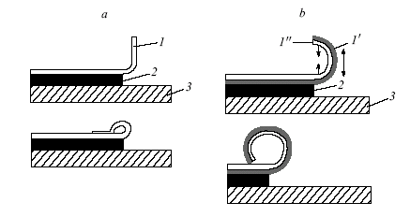
Rys.7.7. Ogólny (a) i specjalny (b) sposoby zwinięcia błon. 1 – jednowarstwowa (dwuwarstwowa) błona; 2 – górna warstwa podłoża, którą usuwają w wyniku selektywnego trawienia; 3 – dolna warstwa podłoża
W przypadku ogólnej metody cienką błonę nanoszą na dwuwarstwową podłogę, górna warstwa (2) której może być usunięta za pomocą selektywnego trawienia. Po trawieniu koniec błony (1) oddzielają od podłoża i zawijają się (rys.7.7a). W taki sposób były wytworzone na przykład nanorurki krzemowo- germanowe o długości do 12 $μm$ i o średnice ~ 230 nm.
W przypadku specjalnej metody wykorzystują podwójne błony z różnych materiałów. Przy tym odległości międzyatomowe w materiale wewnętrznej warstwy (1/ na rys.7.7b) strony muszą być większe od odpowiednich odległości w wewnętrznej warstwie (1//). Po trawieniu i oddzieleniu końca błony od podłoża każdy z materiałów próbuje odbudować pierwotną strukturę, w wyniku czego powstające naprężenia mechaniczne zaginają swobodny koniec błony w górę i w taki sposób powstaje rurka (rys.7.7). Przy kolejnych trawieniu górnej warstwy podłoża (2) i zwinięciu można otrzymać „rolkę” nanorurek. W ten sposób z dwuwarstwowych błon ${\text{InAs}}/{\text{GaAs}}$, ${\text{InGaAs}}/{\text{GaAs}}$, ${\text{SiGe}}/{\text{Si}}$ i epitaksjalnych błon $\text{SiGe}$ wytworzono rurki o średnice 530 nm i o długości 20 $μm$.

Modelowanie matematyczne a nanorurki niewęglowe
Jednocześnie z poszukiwaniem nowych doświadczalnych metod syntezy niewęglowych nanorurek prowadzone są matematyczne modelowania ich możliwych struktur przestrzennych i elektronicznych.
Nanorurki na podstawie krzemu i germanu. Krystaliczne struktury krzemu i germanu są strukturami diamentowymi (rys.7.8). Podobnie do struktury diamentu (alotropowa odmiana węglu) ta struktura powstaje wskutek hybrydyzacji powłok elektronowych ${\text{sp}}^{3}$.
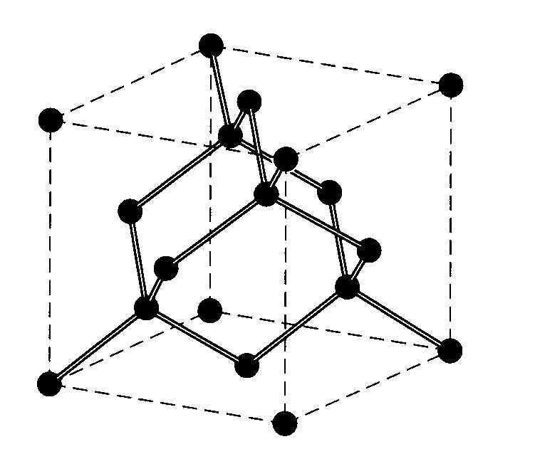  Rys.7.8. Struktura krystaliczna diamentu z widocznymi wiązaniami o konfiguracji tetraedrycznej | Jednak, jak okazuje się dla atomu węgla trwalszą okazuje się konfiguracja ${\text{sp}}^{2}$, a dla atomów krzemu i germanu – hybrydyzacja ${\text{sp}}^{3}$. Wskutek tego dla węgla energetycznie wygodniej jest krystaliczna struktura grafitu o hybrydyzacji ${\text{sp}}^{2}$, a dla krzemu i germanu – struktura diamentowa o hybrydyzacji ${\text{sp}}^{3}$. W nanostrukturach węgiel może istnieć w postaci atomowych łańcuchów, podobnych do
fulerenu klastrów i nanorurek, natomiast krzem i german nie tworzą wielościanowych zamkniętych struktur podobnych do fulerenu.
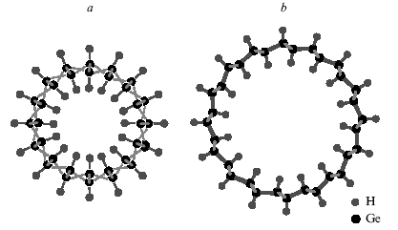
Rys.7.9. Możliwe cięcia poprzeczne nanorurek z $\text{GeH}$
Wiadome są kwazidwuwymiarowe struktury z ${\text{CaSi}}_{2}$, ${\text{CaGe}}_{2}$ oraz heksagonalne warstwy z $\text{GeH}$, podobne do siatek grafitowych. Na rys.7.9 są pokazane wyniki obliczenia możliwych stabilnych struktur nanorurek z $\text{GeH}$ różnymi metodami chemii kwantowej. Z obliczeń wynika, że wszystkie nanorurki z $\text{GeH}$ muszą być półprzewodnikami z szerokością pasma zabronionego od 1,33 do 1,16 eV.

